Міністерство освіти і науки України  
Львівський національний університет імені І. Франка  
Факультет прикладної математики та інформатики

**Звіт**

по виконанню індивідуального завдання

з курсу «Математичне моделювання в науці і технологіях»

**Тема**:Дифузія.

**Виконано:**

студентом 4 курсу

групи Пмп-42

Добосевич Б.-М. М.

**Перевірив:**

доц. Ящук Ю. О.

Львів 2022

**Постановка задач**

Змоделювати поширення забруднення в ґрунті з масляним каналом. У ґрунті є канал, заповнений мавлом. Визначити розподіл концентрації забрудника у середовищі в стаціонарному режимі.

Варіант 2

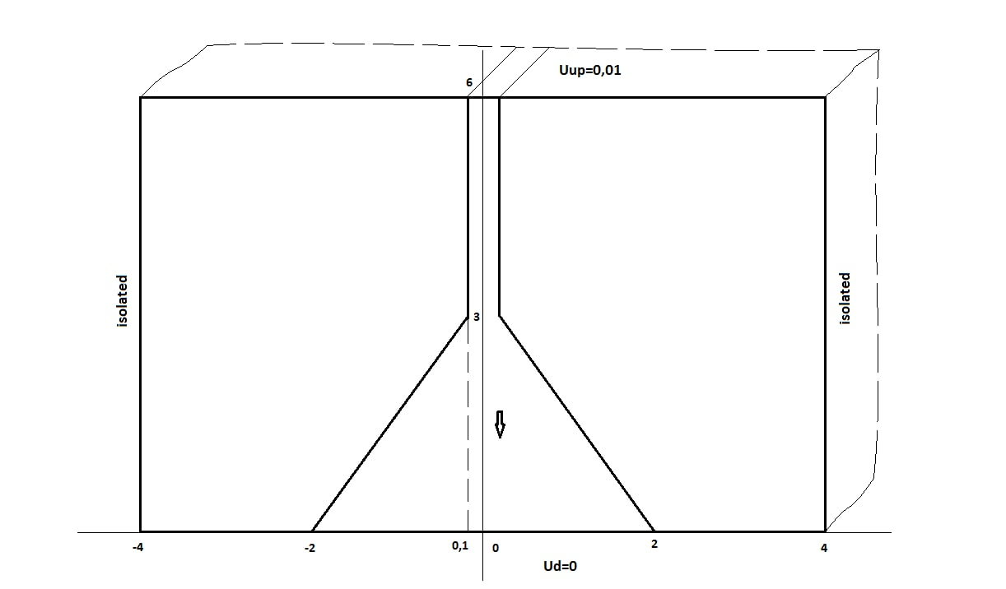

**Побудова моделі**

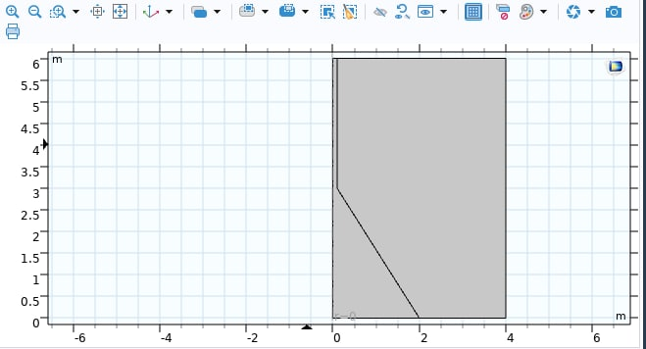

**Продемонструємо результати роботи моделі**

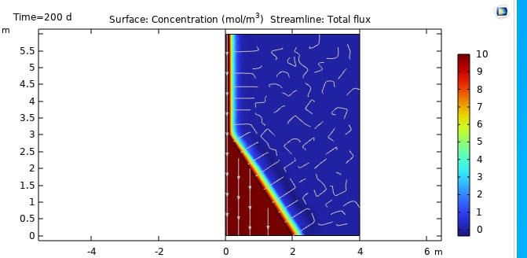

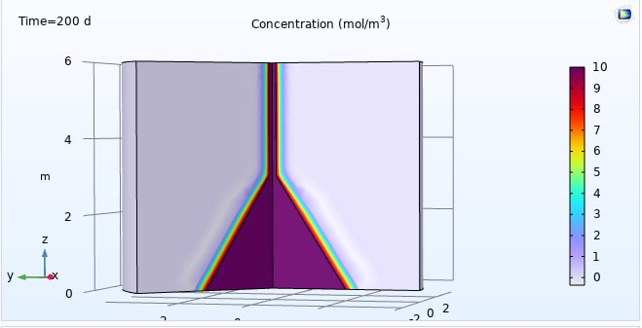

**Розглянемо зміну моделі з часом**

В початковий момент часу :

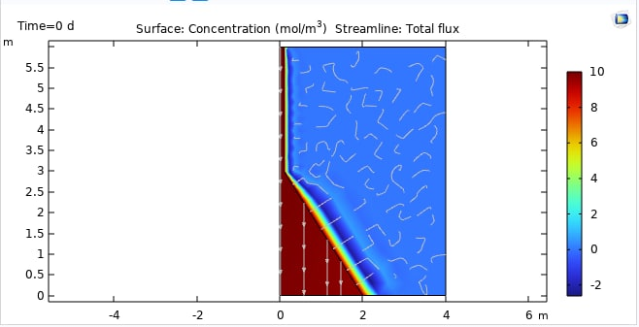

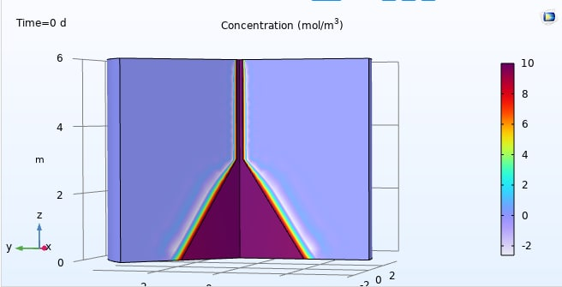

В момент часу 100d :

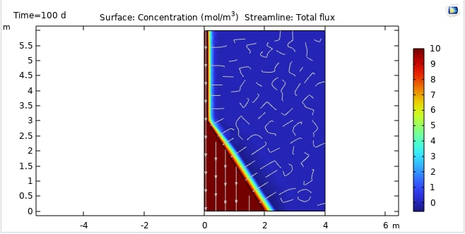

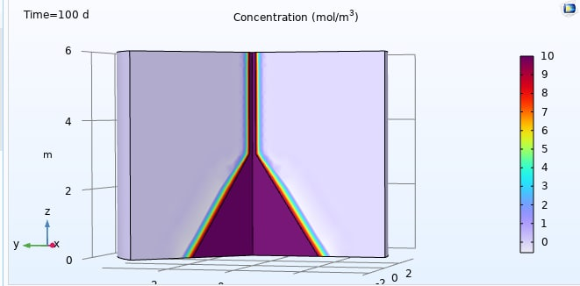

В момент часу 200d:





***Висновок***

В даній роботі ми змоделювали поширення забруднення в ґрунті з масляним каналом, визначили розподіл концентрації забрудника у середовищі в стаціонарному режимі. Отримані результати продемонстрували у графіках.